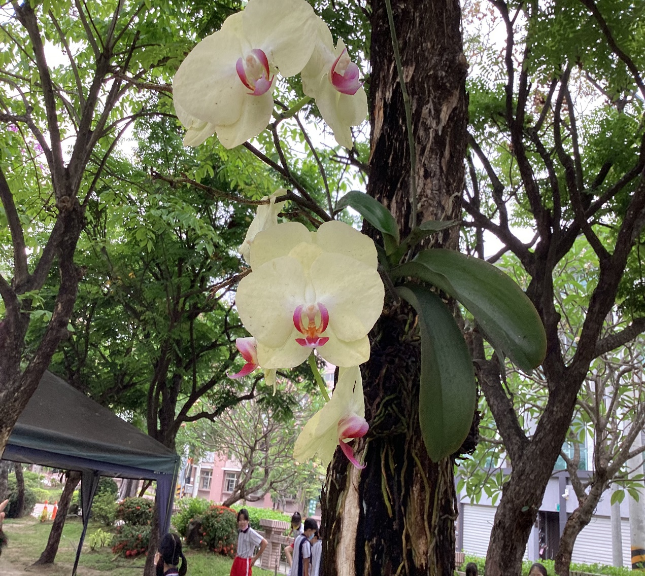

美麗白花
  - 因為我很喜歡拍照，我感覺這主題很好玩，這朵花很漂亮很乾淨，我希望看到這照片的人可以想像牠是一朵漂亮的雲也要看牠是美麗的花。
陳威勝 | 花現大目降 | 20230512

